10:56 > 13:02 • 19. 07. 2011. | Radio 021/Press

Dali 300.000 evra za sajt bez osnovnih podataka
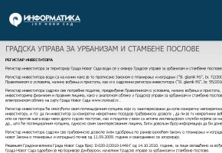

Iako je sajt Gradske uprave za urbanizam ubedljivo najskuplji u zemlji, jer je izrada Registra investitora koštala neverovatnih 300.000 evra, Novosađani na njemu ne mogu da vide ni osnovne podatke u vezi sa građevinskim investicijama. Primera radi, na sajtu nijedan dokument nije postavljen na uvid, već samo informacija o broju pod kojim je projekat zaveden.
Pored toga, Novosađani ne mogu da pročitaju brojna rešenja o zabrani gradnje, kao ni obrazloženja zbog čega neki objekat nije dobio dozvolu za izgradnju. Na sajt nisu uneta ni imena investitora kojima su donošena rešenja od septembra 2009. godine, od kad se, navodno, svi podaci upisuju. Dokumente je nemoguće otvoriti putem veb brauzera kao što su Mozila, Internet eksplorer ili Opera.
Podsećamo, javnost je žestoko kritikovala ministra životne sredine Olivera Dulića, čiji je kabinet za izradu sajta "Očistimo Srbiju" platio 26.000 evra. Dosad najskuplji sajt u Srbiji je bio internet prezentacija Ministarstva poljoprivrede, koji je poreske obveznike koštao oko 38.000 evra.
Sajt vredan 300.000 evra možete videti na ovoj adresi.

